**METEORDAN KAÇIŞ**

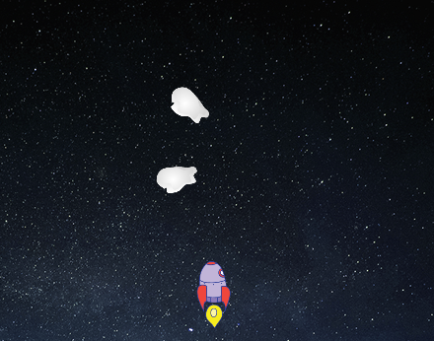Kuklalar: Cloud, Rocketship

**Arkaplan: Stars, Gameover**

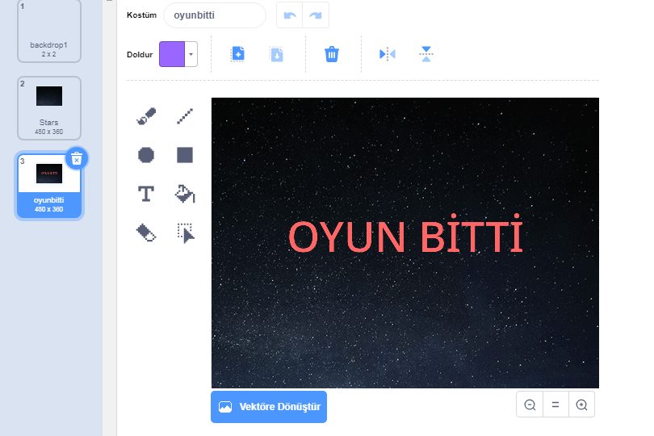

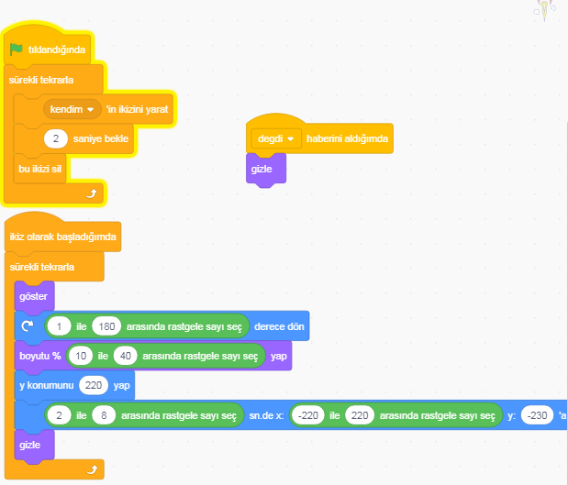

**Cloud Kodları:**

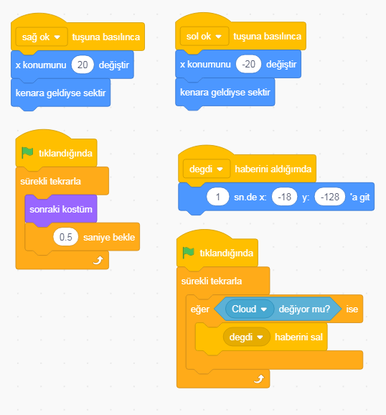**RocketShip Kodları:**